|  |  |  |
| --- | --- | --- |
|  | | |
| Федеральное государственное бюджетное  образовательное учреждение высшего образования  FPMI_ngtu_neti_rgb_polya«Новосибирский государственный технический университет» | | |
|  | | |
| Кафедра теоретической и прикладной информатики | | |
| Лабораторная работа № 1 | | |
| по дисциплине «Операционные системы и компьютерные сети» | | |
| Анализ структуры локальной сети ФПМИ | | |
|  | | |
|  | Бригада | ВесЕлый Денис |
| №1 | Ворончук Илья |
|  |  |
| Группа | ПМИ-32 |
|  |  |
|  |  |
| Преподаватели | кобылянский в.г. |
|  | сивак м.а. |
| Новосибирск, 2025 | | |

# Цель работы

Изучить основные типы сетевого оборудования. Выполнить анализ структуры локальной сети факультета ФПМИ и стека протоколов INTERNET.

# Описание хода выполнения работы

*Изучить структуры локальной сети факультета 2015 и 2024 годов, найти и привести в отчете основные различия между ними.*

На основе предоставленных топологических схем был проведен сравнительный анализ локальной сети факультета за 2015 и 2024 годы.

### Основные различия:

1. Серверная инфраструктура и виртуализация:

|  |  |  |  |
| --- | --- | --- | --- |
| Блок | 2015 | 2024 | Комментарий/изменения |
| Платформа виртуализации | VMware ESXi. | Proxmox VE. | Переход на Proxmox. |
| Серверная платформа | HPE ProLiant DL350 G5, HP c7000 (blade). | HPE ProLiant DL180 Gen10, DL380 G5. | Blades ушли, обновление «железа». |
| Периметр (МСЭ) | Cisco ASA 5512. | Межсетевой экран (модель не указана). | Замена/смена платформы. |
| Магистраль | Оптоволокно (4x Gigabit Ethernet Optic), витая пара 6 категории (twisted pair 6 cat). | Оптоволокно (4x Gigabit Ethernet Optic), витая пара 6 категории (twisted pair 6 cat). | Без изменений по емкости. |
| Ядро / L3 | Cisco Catalyst 3560G (inter-VLAN). | Cisco Catalyst 3560G. | Роль L3 сохранена. |
| Доступ (основные модели) | HP ProCurve 1800G, Cisco 2950/2960. | HP ProCurve 1800-24G, HP 2510G-48, OfficeConnect 1920S, SNR S2985G-24TC/48T. | Расширение парка и вендоров. |
| Узел 204 | Cisco/HP. | обновлён, добавлены SNR. | Состав изменён. |
| Узел 208б | Cisco/HP. | Cisco/HP/SNR (изменён набор свитчей) | Состав изменён |
| Сервисы (примеры) | STUDENTS, TERMINAL, SATURN. | vStudents, LAB, MAG, vMoodle, WDS, Home, openscaler, др. | Список расширен. |

Вывод: за прошедшие 9 лет сетевая инфраструктура факультета прошла существенную модернизацию. Ключевыми изменениями стали переход на современную и гибкую платформу виртуализации Proxmox, обновление серверного парка и частичная замена коммутационного оборудования.

*Выполнить анализ текущей структуры сети по следующим пунктам:*

* какие сетевые устройства используются в сети;

Коммутаторы: Cisco Catalyst 2960G, Cisco Catalyst 3560G, HP ProCurve 1800-24G, HP 2510G-48, HP OfficeConnect 1920S series, SNR-S2985G-24TC, SNR-S2985G-48T.

Серверы: HPE ProLiant DL180 Gen10 (хост виртуализации Proxmox), HPE ProLiant DL380 G5.

* для каждого из устройств найти с Интернете и привести в отчете основные технические характеристики (количество портов, скорость передачи данных, пропускная способность, объем встроенный памяти, размер таблиц коммутации);

|  |  |  |  |  |  |
| --- | --- | --- | --- | --- | --- |
| Модель устройства | Количество и тип портов | Скорость передачи данных (на порт) | Пропускная способность (коммутационная матрица / скорость пересылки) | Объем памяти (DRAM / Flash) | Размер таблицы MAC-адресов |
| Cisco Catalyst 2960G | 20 x RJ-45, 4 x Combo (RJ-45/SFP) | 1 Гбит/с | 32 Гбит/с / 35.7 Mpps | 64 МБ / 32 МБ | 8 000 |
| Cisco Catalyst 3560G | 24 x RJ-45, 4 x SFP | 1 Гбит/с | 32 Гбит/с / 38.7 Mpps | 128 МБ / 32 МБ | 12 000 |
| HP ProCurve 1800-24G\* | 22 x RJ-45, 2 x Combo (RJ-45/SFP) | 1 Гбит/с | 48 Гбит/с / 35.7 Mpps | Не указывается | 8 000 |
| HP 2510G-48 | 44 x RJ-45, 4 x Combo (RJ-45/SFP) | 1 Гбит/с | 104 Гбит/с / 77.3 Mpps | Не указывается | 16 000 |
| HP OfficeConnect 1920S-24G | 24 x RJ-45, 2 x SFP | 1 Гбит/с | 52 Гбит/с / 38.69 Mpps | 1.5 МБ (буфер) | 8 192 |
| SNR-S2985G-24TC | 20 x RJ-45, 4 x Combo (RJ-45/SFP) | 1 Гбит/с | 56 Гбит/с / 41.7 Mpps | 4.1 Мбит (буфер) | 16 000 |
| SNR-S2985G-48T | 48 x RJ-45, 4 x SFP+ | 1 Гбит/с (RJ-45), 10 Гбит/с (SFP+) | 176 Гбит/с / 130.9 Mpps | 4.1 Мбит (буфер) | 16 000 |

*\* Для серии HP OfficeConnect 1920S выбрана репрезентативная модель с 24 портами Gigabit Ethernet.*

|  |  |  |
| --- | --- | --- |
| Параметр | Что измеряет? | В чем измеряется? |
| Коммутационная матрица | Объем трафика | Гбит/с (Gbps) |
| Скорость пересылки | Количество пакетов | Mpps (миллион пакетов/сек. Пакет = 64 байт) |

* какие линии связи используются в локальной сети факультета;

Оптоволокно (4x Gigabit Ethernet Optic), витая пара 6 категории (twisted pair 6 cat).

* приведите схему соединения Вашего компьютера (ПКi) с сервером students;

ПКi (Тк208б) HP Procurve switch 1800-24G Cisco Catalyst 3560G HP OfficeConnect 1920s series Switch Proliant DL180 Gen 10 with PROXMOX сервер vStudents.

* приведите структуру сетевого программного обеспечения согласно модели OSI на каждом узле схемы соединения ПКi с сервером students (указать наивысший уровень OSI).

|  |  |  |
| --- | --- | --- |
| Узел (Устройство) | Наивысший уровень OSI | Структура сетевого ПО (по уровням OSI) |
| Компьютер ПКi (Тк208б) | L7 (Прикладной) | **L7:** Прикладное ПО (ping, SSH, браузер).  **L4-L6:** Сетевой стек ОС (TCP/UDP).  **L3:** Сетевой стек ОС (IP).  **L2:** Драйвер сетевого адаптера. |
| Коммутатор доступа (HP ProCurve 1800-24G) | L2 (Канальный) | **L2:** Прошивка (firmware) для коммутации кадров по таблице MAC.  **L1:** Аппаратная часть портов. |
| Маршрутизатор (Cisco Catalyst 3560G) | L3 (Сетевой) | **L3:** ОС Cisco IOS (таблица маршрутизации, обработка IP).  **L2:** Модуль IOS (Internetwork Operating System) для обработки кадров.  **L1:** Аппаратная часть портов. |
| Коммутатор серверов (HP OfficeConnect 1920s) | L2 (Канальный) | **L2:** Прошивка (firmware) для коммутации кадров по таблице MAC.  **L1:** Аппаратная часть портов. |
| Гипервизор Proxmox (на ProLiant DL180) | L2 (Канальный) | **L2:** Виртуальный коммутатор (Linux Bridge) в ядре ОС.  **L1:** Аппаратная часть физического сетевого адаптера. |
| Виртуальный сервер (vStudents) | L7 (Прикладной) | **L7:** Серверная служба (sshd, веб-сервер).  **L4-L6:** Сетевой стек ОС ВМ.  **L3:** Сетевой стек ОС ВМ (IP).  **L2:** Драйвер виртуального сетевого адаптера. |

Найдите IP и MAC-адреса Вашего компьютера ПКi и сервера students. Обратите внимание на то, что у одного компьютера может быть несколько сетевых интерфейсов, каждый из которых имеет собственные параметры.

***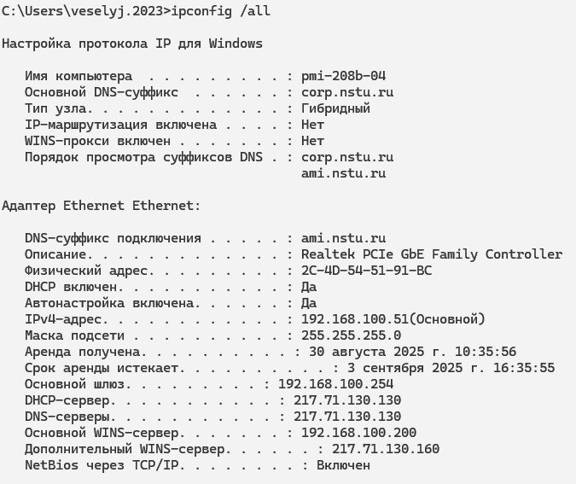***

*Рис. 1 — сетевые параметры компьютера* ***ПКi***

*Примечание: Основной шлюз указан как 192.168.100.254 (вероятно, VIP VRRP/HSRP), в то время как трассировка показывает ответ от активного узла 192.168.100.251.*

* Компьютер (pmi-208b-04):
* IPv4-адрес: 192.168.100.51;
* MAC: 2C-4D-54-51-91-BC.

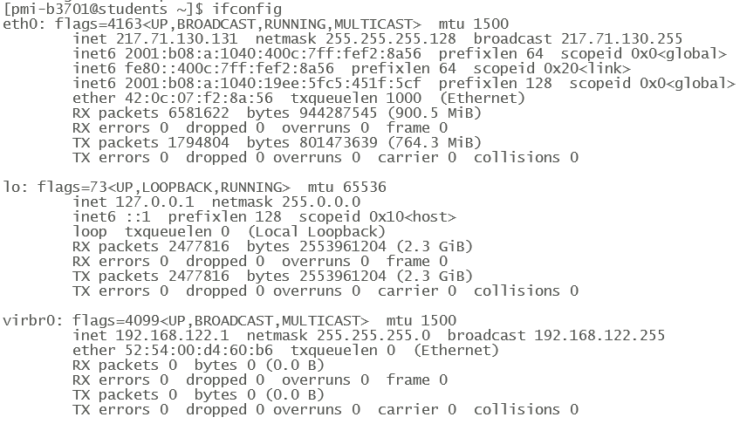

*Рис. 2 — сетевые параметры сервера* ***students***

* Сервер **students**:
* IP: 217.71.130.131.
* MAC: 42:0c:07:f2:8a:56.

Выполните трассировку маршрута передачи пакетов от ПКi до сервера students и в обратном направлении, найдите количество промежуточных узлов и их IP-адреса. Поясните причину различия IP-адресов промежуточного узлов при прямой и обратной трассировках.

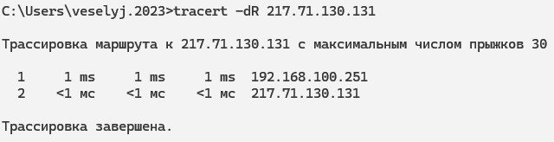

*Рис. 2 — трассировка до* ***students***



*Рис. 3 — обратная трассировка со стороны сервера* ***students*** *до компьютера* ***ПКi***

### Анализ трассировок:

* Прямая трассировка (от ПК к серверу): 1 промежуточный узел (192.168.100.251) – шлюз **gw-100-208v.ami.nstu.ru**.
* Обратная трассировка (от сервера к ПК): 1 промежуточный узел (217.71.130.251) – шлюз **gw-130-208v.ami.nstu.ru**.

Вывод: в обе стороны пакеты проходят через один промежуточный узел, но промежуточный маршрутизатор имеет разные IP-интерфейсы для разных подсетей: 192.168.100.251 (к пользователю) и 217.71.130.251 (к серверам). Утилита **traceroute** отображает адрес интерфейса, на который пришёл пакет.

# Вывод

Лабораторная работа позволила изучить типовое сетевое оборудование и проследить изменения в архитектуре локальной сети факультета ФПМИ с 2015 по 2024 год. Анализ показал модернизацию серверной инфраструктуры и коммутаторной части, а также внедрение новой платформы виртуализации. В процессе выполнения задания были закреплены умения пользоваться сетевыми утилитами и протоколами.